SequoiaDB顺序文件

Story编号和名称
SequoiaDB顺序文件

Story价值和功能介绍

外部客户需求
有客户需要进行数据的重组，从已有数据中去除部分字段，整理后重新放回到数据库中，此过程中需要一种高效率的顺序写的集合。

内部设计需求
全文检索中需要用到一种能快速存取待索引文档的存储结构，它在文件中只会顺序插入、顺序删除数据，需要比现在的存储文件更好的性能。

价值和功能
支持一种新类型的集合：顺序集合，它比已有的集合有更好的插入性能。

约束
- 不支持索引
- 不支持更新、给定条件的删除操作
- 不支持基于字典的数据压缩

Story简单设计

概念
顺序集合：只能顺序插入、删 除记录（pop）的集合
顺序集合空间：用来管理顺序集合的集合空间，顺序集合必需存在于顺序集合空间中。

语法
要使用顺序集合，必须先创建顺序集合空间，顺序集合只能创建在顺序集合空间上。

创建顺序集合空间
扩展现有的创建CS的语法，在选项中增加顺序集合空间的选项：
Options增加： Sequential : true | false
在顺序集合空间上创建的集合成为顺序集合。
> db.createCS(‘cs’, {Sequential : true | false } )
> db.cs.createCL(‘cl’)
顺序集合空间是只能有顺序集合，顺序集合只会存在于顺序集合空间上。

文件结构设计
现有的记录和索引的存储有着基本类似的文件结构，它们都是继承自统一的基类dmsStorageBase，它提供文件中的基本空间管理能力。
顺序文件的结构如图3.1.1所示。
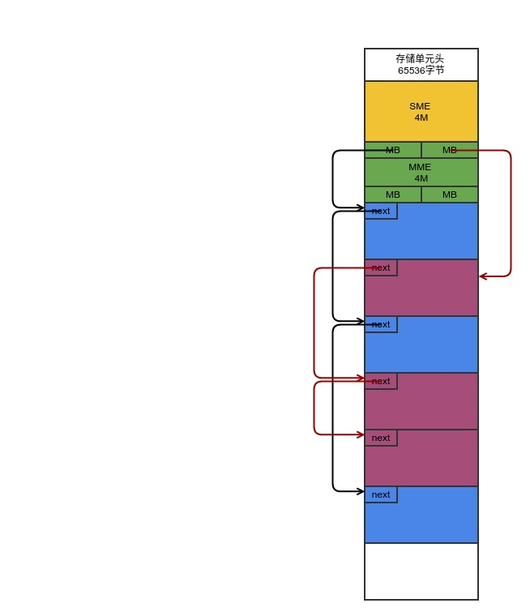
文件总体上分为元数据部分和数据部分。元数据部分又分为三大部分：存储单元头、SME段、MME段。
其中存储单元头及SME段均是利用已有结构，分别用于保存存储单元的基本信息、对存储单元中的页使用情况进行管理。MME段类似dmsStorageData中的MME段。

MME段结构
MME段用于存放集合相关的Metadata，总大小为4M，它被切分为4096个1KB大小的元数据块MB（Metadata Block），分别对应一个存放在该存储单元中的集合。MB中包含集合的名字，起始、终止数据块、统计信息等。
相比普通集合的元数据，顺序集合内部设计上不使用删除链表，外部功能上不支持的压缩（讨论？）。
集合所使用的块使用链表串连起来，在MB中保存第一个和最后一个块的地址，最后一个块即当前写入的块， 结合块上的写入位置，就能得出当前可供写入记录的RID。

数据块结构
元数据后是用于存放真实数据的空间，它们由一个个数据块组成。每个数据块由若干个数据页组成。对于现有的普通集合，由于它们有删除、更新等操作，会在集合的空间中产生气泡，为将他们进行有效复用，集合的空间使用删除链表的结构来进行管理。当需要插入一条新的记录时，它需要对删除链表进行遍历，直到找到合适的空闲空间。
而对于顺序集合，由于不支持更新及中间记录的删除（只支持顺序的pop操作），因此不存在气泡的问题。它插入记录时，只会在分配的空间的尾部进行，因此比使用删除链表具有更好的性能。
数据块的大小以16MB的倍数进行分配，不小于插入记录的10倍，最大不超过128M。块的头部包含着这个块的元数据结构，包含指向其前一个及下一个块的指针，所属集合的ID，块内记录数，块内写入位置等。
为了保证在切主等场景下顺序文件的正确性，需要保证主从节点间文件物理上一致，即从节点上任意一条记录在文件中的写入位置，与主节点上完全一致。因此在主节点上生成复制日志时，需要带上插入记录的插入位置信息。由于从节点上的并发重放机制，主节点上的多个插入日志的重放顺序，有可能和主节点上执行操作的顺序不一致，因此通过此机制来保证记录在块内的位置一致。
一个比较复杂的场景是在插入过程中需要分配新的块。当重放一条插入操作时，根据其中的位置信息判断出其所对应的块还没有生成，而此时已分配的块中可能还有空间，但是供其它记录使用的，因此此时需要触发申请新的块的操作，申请成功后写入记录。
当需要pop数据时，则进行块扫描，按记录在块内的顺序逐个进行pop。

数据记录结构
重用现在的数据记录的格式。需要分别在数据块、集合层面定义记录的操作接口。

全文索引结构设计
为最大限度保证性能，一个全文索引对应一个文件（也就是内部对应一个集合空间，集合空间中只包含一个集合），因此在一个文件中，它只会顺序写文件，顺序删除。
全文索引需要保存的数据主要有两部分：索引定义和待索引数据。定义跟现有的索引一样，在索引文件的保留块中存储，而待索引数据则使用新设计的顺序集合存储。

顺序集合复制日志
当直接使用顺序集合时，会单独写日志，与现在的机制一样，但在全文索引的使用场合中，需要将日志整合到data的日志中，记录下日志的写入位置。因此需要设置一个开关，控制在顺序文件中是否写日志。

类设计
新的存储类继承自dmsStorageBase，利用其基本的页管理能力。
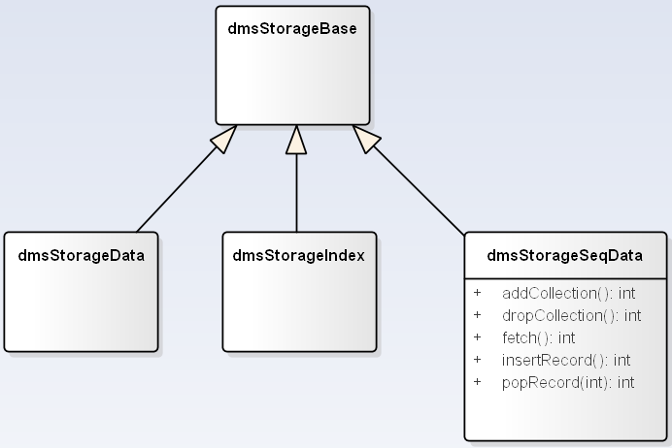
dmsStorageSeqData类参考dmsStorageData，引入块的概念，并提供按块管理空间的接口，在块上插入、删除记录的接口等。集合上的并发操作，通过在MB上的锁

流程

创建顺序集合空间与顺序集合

删除顺序集合

插入数据

pop数据

遗留问题

验收测试用例

